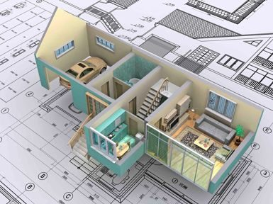

ПРОЕКТНАЯ ДОКУМЕНТАЦИЯ

Дизайн проект по благоустройству дворовой территории
многоквартирных жилых домов № 49, 47 по ул. Московская и № 8Б, 8А по ул. Пугачева,
г. Инсар, Инсарского муниципального района, Республики Мордовия

Утверждаю:  глава администрации городского  поселения Инсар  _________ __Летин В.Н._  (подпись) (Фамилия И.О.) | Согласовано:  представители собственников жилых помещений  _________ __Пиксасова М.В_  (подпись) (Фамилия И.О.)  _________ __Шамонин В.А__  (подпись) (Фамилия И.О.)  _________ _  (подпись) (Фамилия И.О.)  _________ __  (подпись) (Фамилия И.О.)



